
2015-2016学年福建省泉州市南安一中高三（上）期末物理试卷

一.选择题
1．如图所示，是一质点做直线运动的v﹣t图象，则该质点（ ）
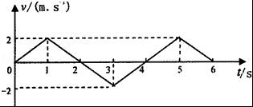
A．在第2秒末加速度方向发生了改变
B．在第3秒末速度方向发生了改变
C．第1秒内和前5秒内的位移相同
D．在第2个2秒内位移为零
2．英国科学家法拉第最先尝试用“线”描述磁场和电场，有利于形象理解不可直接观察的电场和磁场的强弱分布．如图所示为一对等量异种点电荷，电量分别为+Q、﹣Q．实线为电场线，虚线圆的圆心O在两电荷连线的中点，a、b、c、d为圆上的点，下列说法正确的是（ ）
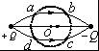
A．a、b两点的电场强度相同 B．b、c两点的电场强度相同
C．c点的电势高于d点的电势 D．d点的电势等于a点的电势
3．2014年10月24日，“嫦娥五号”在西昌卫星发射中心发射升空，并在8天后以“跳跃式再入”方式成功返回地面．“跳跃式再入”值航天器在关闭发动机后进入大气层，依靠大气升力再次冲出大气层，降低速度后在进入大气层，如图所示，虚线为大气层的边界．已知地球半径R，地心到d点距离r，地球表面重力加速度为g．下列说法正确的是（ ）
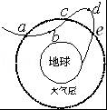
A．“嫦娥五号”在b点处于完全失重状态
B．“嫦娥五号”在d点的加速度小于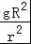
C．“嫦娥五号”在a点速率大于在c点的速率
D．“嫦娥五号”在c点速率大于在e点的速率
4．如图所示，M是一个小型理想变压器，原副线圈匝数之比n₁：n₂=10：1，接线柱a、b接上一个正弦交变电源，电压u=220sin100πtV．变压器右侧部分为一磁场探测装置系统原理图，其中R₂为用磁敏电阻（没有磁场时电阻很小，有磁场时电阻变大，且电阻随磁场增强而增大）制成的传感器，R₁为一定值电阻．下列说法中正确的是（ ）
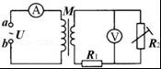
A．电压表示数为22 V
B．交变电源的频率是100 Hz
C．若探测装置从无磁场区进入强磁场区时，电流表的示数减小
D．若探测装置从无磁场区进入强磁场区时，电压表的示数减小
5．如图所示，竖直平面内放一直角杆MON，杆的水平部分粗糙，动摩擦因数μ=0.2，杆的竖直部分光滑．两部分各套有质量均为1kg的小球A和B，A、B球间用轻质细绳相连，已知：OA=3m，OB=4m．初始A、B均处于静止状态，若A球在水平拉力F=27N的作用下向右移动1m时的速度大小为3m/s，（取g=10m/s²），那么该过程中产生的内能为（ ）
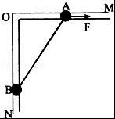
A．4J B．4.5J C．5J D．5.5 J
6．如图所示，倾角为θ的斜面体C置于粗糙水平面上，物块B置于斜面上，已知B、C间的动摩擦因素为μ=tanθ，B通过细绳跨过光滑的定滑轮与物块A相连，连接B的一段细绳与斜面平行，A、B的质量分别为m、M．现给B一初速度，使B沿斜面下滑，C始终处于静止状态，则在B下滑过程中，下列说法正确的是（ ）
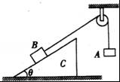
A．无论A、B的质量大小关系如何，B一定减速下滑
B．A运动的加速度大小为a=
C．水平面对C一定有摩擦力，摩擦力方向可能水平向左
D．水平面对C的支持力与B、C的总重力大小相等
7．如图所示，光滑水平面上放着质量为M的木板，木板的上表面粗糙且左端有一个质量为m的木块｡现对木块施加一个水平向右的恒力F，木块与木板由静止开始运动，经过时间t分离｡下列说法正确的是（ ）
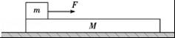
A．若仅增大木板的质量M，则时间t增大
B．若仅增大木块的质量m，则时间t增大
C．若仅增大恒力F，则时间t增大
D．若仅增大木块与木板间的动摩擦因数，则时间t增大
8．如图所示，在内壁光滑的圆筒内有一根长为L，劲度系数为k的轻质弹簧，弹簧的一端固定在圆筒底部，另一端系着质量为m的小球，现让圆筒绕通过底部的竖直轴在水平面内从静止开始加速转动，当弹簧长度达到2L时即让圆筒保持此时的转速匀速转动，已知弹簧发生弹性形变时所具有的弹性势能E_{p}=kx²，其中k为弹簧的劲度系数，x为其形变量，下列对上述过程的分析正确的是（ ）
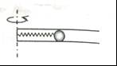
A．小球和弹簧组成的系统机械能守恒
B．圆筒匀速转动的角速度为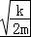
C．弹簧对小球做的功为kL²
D．圆筒对小球做的功为kL²

二.非选择题
9．在探究加速度与力、质量的关系时，小车及砝码的质量用M表示，钩码的质量用m表示，小车的加速度可由小车后拖动的纸带计算出．
（1）当M与m的关系满足 时，可近似认为细绳对小车的拉力等于钩码的重力．
（2）在平衡摩擦力后，打点计时器打出的纸带的一段如图所示，已知该纸带上相邻两个计数点之间还有4个点未标出，所用交流电的频率为50Hz，则小车的加速度大小为 m/s²；打点计时器打B点时小车的速度大小为 m/s（结果均保留三位有效数字）
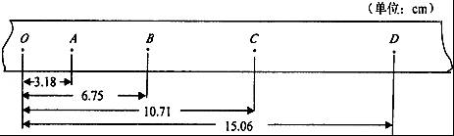
10．为了节能环保，一些公共场所使用光控开关控制照明系统．光控开关采用光敏电阻来控制，光敏电阻是阻值随着光的照度而发生变化的元件（照度可反映光的强弱，光越强照度越大，照度单位为lx）．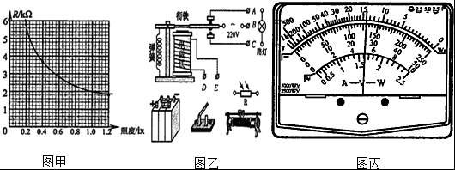
（1）某光敏电阻R在不同照度下的阻值如表，根据表中已知数据，在如图甲的坐标系中描绘出了阻值随照度变化的曲线．由图象可求出照度为1.0lx时的电阻为 KΩ．
照度/1x | 0.2 | 0.4 | 0.6 | 0.8 | 1.0 | 1.2
电阻/kΩ | 5.8 | 3.7 | 2.8 | 2.3 |  | 1.8
（2）如图乙所示是街道路灯自动控制模拟电路，利用直流电源为电磁铁供电，利用照明电源为路灯供电．为了达到天亮灯熄，天暗灯亮的效果，路灯应接在 （填“AB”或“BC”）之间，请用笔画线代替导线，正确连接电路元件．
（3）用多用电表“×10Ω”档，按正确步骤测量图中电磁铁线圈电阻时，指针示数如图丙所示，则线圈的电阻为 Ω．已知当线圈中的电流大于或等于2mA时，继电器的衔铁将被吸合．图中直流电源的动势E=6V，内阻忽略不计，滑动变阻器有三种规格可供选择：R₁（0～10Ω，2A）、R₂（0～200Ω，1A）R₃（0～1750Ω，0.1A）．要求天色渐暗照度降低至1.0lx时点亮路灯，滑动变阻器就选择 （填R₁、R₂、R₃）．为使天色更暗时才点亮路灯，应适当地 （填“增大”或“减少”）滑动变阻器的电阻．
11．如图1所示，两根足够长平行金属导轨MN、PQ相距为L，导轨平面与水平面夹角为α，金属棒ab垂直于MN、PQ放置在导轨上，且始终与导轨接触良好，金属棒的质量为m，电阻与R₁相等．导轨处于匀强磁场中，磁场的方向垂直于导轨平面斜向上，磁感应强度大小为B．金属导轨的上端与开关S、定值电阻R₁和电阻箱R₂相连．不计一切摩擦，不计导轨的电阻，重力加速度为g．现在闭合开关S，将金属棒由静止释放．求：
（1）判断金属棒ab中电流的方向；
（2）若电阻箱R₂接入电路的阻值为0，当金属棒下降高度为h时，速度为v，求此过程中定值电阻R₁上产生的焦耳热Q；
（3）当B=1.00T，L=0.50m，α=30°时，金属棒能达到的最大速度v_{m}随电阻箱R₂阻值的变化关系如图2所示．g取10m/s²．求定值阻值R₁和金属棒的质量m．
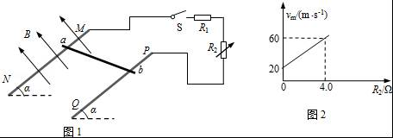
12．如图所示，在xOy平面的x＜0区域内存在匀强电场，方向沿y轴正方向，而在0≤x≤L，﹣1.5L≤y≤1.5L的区域I内存在匀强磁场，磁感应强度大小B₁=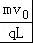、方向垂直纸面向外，区域Ⅱ处于L≤x≤2L、﹣1.5L≤y≤1.5L，现有一质量为m、电荷量为+q的带电粒子从坐标为（﹣2L，﹣L）的A点以速度v₀沿+x方向射入xOy平面，恰好经过坐标为[0，﹣（﹣1）L]的C点，粒子重力忽略不计，求：
（1）匀强电场的电场强度大小E；
（2）粒子离开区域Ⅰ时的位置坐标；
（3）要使粒子从区域Ⅱ上边界离开磁场，可在区域Ⅱ内加垂直纸面向里的匀强磁场B₂，试确定磁感应强度B₂的大小范围，并说明粒子离开区域Ⅱ时的速度方向与y轴正方向夹角θ的范围．
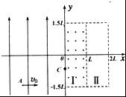

【物理--选修3-4】
13．如图所示，甲为一列简谐横波在某一时刻的波形图，乙为介质中x=2m处的质点P以此时刻为计时起点的振动图象．质点Q的平衡位置位于x=3.5m处，下列说法正确的是 （ ）
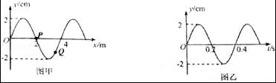
A．这列波的沿x轴正方向传播
B．这列波的传播速度是20m/s
C．在0.3s时间内，质点P向右移动了3 m
D．t=0.1s时，质点P的加速度大于质点Q的加速度
E．t=0.25s时，x=3.5m处的质点Q到达波峰位置
14．如图所示为用某种透明材料制成的一块柱形棱镜的横截面图．圆弧CD是半径为R的四分之一圆周，圆心为O．光线从AB面上的M点入射，入射角i=60°，光进入棱镜后恰好在BC面上的O点发生全反射，然后由CD面射出．已知OB段的长度为l=6cm，真空中的光速c=3.0×10⁸m/s．求：
（Ⅰ）透明材料的折射率n；
（Ⅱ）光从M点传播到O点所用的时间t．
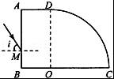

2015-2016学年福建省泉州市南安一中高三（上）期末物理试卷
参考答案与试题解析

一.选择题
1．如图所示，是一质点做直线运动的v﹣t图象，则该质点（ ）
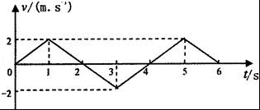
A．在第2秒末加速度方向发生了改变
B．在第3秒末速度方向发生了改变
C．第1秒内和前5秒内的位移相同
D．在第2个2秒内位移为零
【考点】匀变速直线运动的图像；匀变速直线运动的速度与时间的关系．
【分析】速度图象与时间轴围成的面积等于物体在该段时间内通过的位移，速度的正负表示速度的方向，只要图象在时间轴同一侧物体运动的方向就没有改变；只要总面积仍大于0，位移方向就仍沿正方向．
【解答】解：A、速度时间图象的斜率表示加速度，由图可知1﹣3s图象斜率不变，加速度不变，方向没有发生改变．故A错误；
B、2﹣4s内速度图象在时间轴的下方，都为负，速度方向没有改变，故B错误；
C、根据“面积”表示位移可知，0﹣4s内的位移为：x=×2×2﹣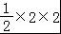m=0，所以第1秒内和前5秒内的位移相同，故C正确；
D、在第2个2秒内位移为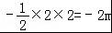，不为零．故D错误；
故选：C

2．英国科学家法拉第最先尝试用“线”描述磁场和电场，有利于形象理解不可直接观察的电场和磁场的强弱分布．如图所示为一对等量异种点电荷，电量分别为+Q、﹣Q．实线为电场线，虚线圆的圆心O在两电荷连线的中点，a、b、c、d为圆上的点，下列说法正确的是（ ）
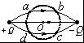
A．a、b两点的电场强度相同 B．b、c两点的电场强度相同
C．c点的电势高于d点的电势 D．d点的电势等于a点的电势
【考点】电势；电场强度．
【分析】电场线切线方向为场强方向，沿电场线方向电势逐渐降低．
【解答】解：A、电场线切线方向为场强方向，由图知a、b两点的电场强度方向不相同，b、c两点的电场强度方向不相同，AB错误
C、沿电场线方向电势逐渐降低，c点的电势低于d点的电势，d点的电势等于a点的电势，C错误D正确
故选：D

3．2014年10月24日，“嫦娥五号”在西昌卫星发射中心发射升空，并在8天后以“跳跃式再入”方式成功返回地面．“跳跃式再入”值航天器在关闭发动机后进入大气层，依靠大气升力再次冲出大气层，降低速度后在进入大气层，如图所示，虚线为大气层的边界．已知地球半径R，地心到d点距离r，地球表面重力加速度为g．下列说法正确的是（ ）
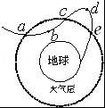
A．“嫦娥五号”在b点处于完全失重状态
B．“嫦娥五号”在d点的加速度小于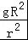
C．“嫦娥五号”在a点速率大于在c点的速率
D．“嫦娥五号”在c点速率大于在e点的速率
【考点】人造卫星的加速度、周期和轨道的关系．
【分析】根据加速度的方向确定“嫦娥五号”处于超重还是失重，根据牛顿第二定律，结合GM=gR²求出d点的加速度．嫦娥五号从a点到c点，万有引力不做功，阻力做负功，根据动能定理比较a、c两点的速率大小．从c点到e点，机械能守恒，速率大小相等．
【解答】解：A：“嫦娥五号“沿abc轨迹做曲线运动，曲线运动的合力指向曲线弯曲的**，所以在b点合力向上，即加速度向上，因此“嫦娥五号“在b点处于超重状态，故A错误．
B、在d点，“嫦娥五号”的加速度a=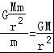，又GM=gR²，所以a=．故B错误．
C、“嫦娥五号”从a点到c，万有引力不做功，由于阻力做功，则a点速率大于c点速率．故C正确．
D、从c点到e点，没有空气阻力，机械能守恒，则c点速率和e点速率相等，故D错误．
故选：C．

4．如图所示，M是一个小型理想变压器，原副线圈匝数之比n₁：n₂=10：1，接线柱a、b接上一个正弦交变电源，电压u=220sin100πtV．变压器右侧部分为一磁场探测装置系统原理图，其中R₂为用磁敏电阻（没有磁场时电阻很小，有磁场时电阻变大，且电阻随磁场增强而增大）制成的传感器，R₁为一定值电阻．下列说法中正确的是（ ）
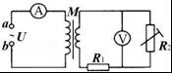
A．电压表示数为22 V
B．交变电源的频率是100 Hz
C．若探测装置从无磁场区进入强磁场区时，电流表的示数减小
D．若探测装置从无磁场区进入强磁场区时，电压表的示数减小
【考点】变压器的构造和原理．
【分析】输出电压是由输入电压和匝数比决定的，输入的功率的大小是由输出功率的大小决定的，电压与匝数程正比，电流与匝数成反比，根据理想变压器的原理分析即可．
【解答】解：A、由交流表的表达式可知，输入的电压为U=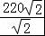=220V，变压器的电压与匝数成正比，由此可得副线圈的电压为22V，所以电压表示数小于22 V，故A错误；
B、接线柱a、b接上一个正弦交变电源，电压u=220sin100πtV，交变电源的频率是f=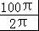=50 Hz，故B错误；
C、若探测装置从无磁场区进入强磁场区时，R₂电阻变大，副线圈的电压不变，副线圈的电流减小，所以电流表的示数减小，故C正确；
D、R₂电阻变大，副线圈的电压不变，副线圈的电流减小，所以R₁两端电压减小，所以电压表的示数增大，故D错误；
故选：C．

5．如图所示，竖直平面内放一直角杆MON，杆的水平部分粗糙，动摩擦因数μ=0.2，杆的竖直部分光滑．两部分各套有质量均为1kg的小球A和B，A、B球间用轻质细绳相连，已知：OA=3m，OB=4m．初始A、B均处于静止状态，若A球在水平拉力F=27N的作用下向右移动1m时的速度大小为3m/s，（取g=10m/s²），那么该过程中产生的内能为（ ）
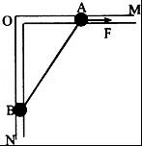
A．4J B．4.5J C．5J D．5.5 J
【考点】功能关系；功的计算．
【分析】对AB整体受力分析，受拉力F、重力G、支持力N、向左的摩擦力f和向左的弹力N₁，根据共点力平衡条件列式，求出支持力N，从而得到滑动摩擦力为恒力，再求得克服摩擦力做功，从而得到产生的内能．
【解答】解：对AB整体受力分析，受拉力F、重力G、支持力N、向左的摩擦力f和向左的弹力N₁，如图
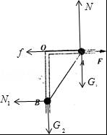
根据共点力平衡条件，有
竖直方向：N=G₁+G₂
水平方向：F=f+N₁
其中：f=μN
解得：N=（m₁+m₂）g=（1+1）×10=20N，
A所受的滑动摩擦力 f=μN=0.2×20N=4N，可知，f为恒力，所以产生的内能为 Q=fs=4×1J=4J．故A正确，BCD错误．
故选：A

6．如图所示，倾角为θ的斜面体C置于粗糙水平面上，物块B置于斜面上，已知B、C间的动摩擦因素为μ=tanθ，B通过细绳跨过光滑的定滑轮与物块A相连，连接B的一段细绳与斜面平行，A、B的质量分别为m、M．现给B一初速度，使B沿斜面下滑，C始终处于静止状态，则在B下滑过程中，下列说法正确的是（ ）
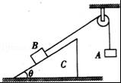
A．无论A、B的质量大小关系如何，B一定减速下滑
B．A运动的加速度大小为a=
C．水平面对C一定有摩擦力，摩擦力方向可能水平向左
D．水平面对C的支持力与B、C的总重力大小相等
【考点】共点力平衡的条件及其应用；物体的弹性和弹力．
【分析】以AB整体为研究对象，根据牛顿第二定律求其加速度，结合摩擦力产生的条件，可判断各接触面是否存在摩擦力；把BC看做一个整体进行受力分析，可判定地面的支持力和二者重力的关系．
【解答】解：A、B、C间的动摩擦因素为μ=tanθ，即如果B不受绳子拉力，则mgsinθ=μmgcosθ，B匀速下滑
但是绳子对B有沿斜面向上的拉力，故B一定是减速下滑，A正确；
B、以AB整体为研究对象，根据牛顿第二定律：
mg+μMgcosθ﹣Mgsinθ=（M+m）a
得：a=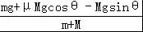=，故B正确；
C、对C受力分析，B给的压力mgcosθ和摩擦力μmgcosθ，因为μ=tanθ，所以二者的矢量和等于mg，方向竖直向下，即C在水平方向上没有运动趋势，故C水平方向不受地面的摩擦力，C错误；
D、由前面分析知B对C的作用力等于其重力Mg，根据平衡条件知则水平面对C的支持力与B、C的总重力大小相等，D正确；
故选：ABD．

7．如图所示，光滑水平面上放着质量为M的木板，木板的上表面粗糙且左端有一个质量为m的木块｡现对木块施加一个水平向右的恒力F，木块与木板由静止开始运动，经过时间t分离｡下列说法正确的是（ ）
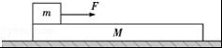
A．若仅增大木板的质量M，则时间t增大
B．若仅增大木块的质量m，则时间t增大
C．若仅增大恒力F，则时间t增大
D．若仅增大木块与木板间的动摩擦因数，则时间t增大
【考点】牛顿第二定律；匀变速直线运动的位移与时间的关系．
【分析】根据牛顿第二定律分别求出m和M的加速度，抓住位移之差等于板长，结合位移时间公式求出脱离的时间，从而进行分析．
【解答】解：根据牛顿第二定律得，木块m的加速度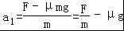，木板M的加速度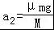
根据L=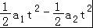．
t=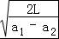．
A、若仅增大木板的质量M，m的加速度不变，M的加速度减小，则时间t减小．故A错误．
B、若仅增大小木块的质量m，则m的加速度减小，M的加速度增大，则t变大．故B正确．
C、若仅增大恒力F，则m的加速度变大，M的加速度不变，则t变小．故C错误．
D、若仅增大木块与木板间的动摩擦因数，则m的加速度减小，M的加速度增大，则t变大．故D正确．
故选：BD．

8．如图所示，在内壁光滑的圆筒内有一根长为L，劲度系数为k的轻质弹簧，弹簧的一端固定在圆筒底部，另一端系着质量为m的小球，现让圆筒绕通过底部的竖直轴在水平面内从静止开始加速转动，当弹簧长度达到2L时即让圆筒保持此时的转速匀速转动，已知弹簧发生弹性形变时所具有的弹性势能E_{p}=kx²，其中k为弹簧的劲度系数，x为其形变量，下列对上述过程的分析正确的是（ ）
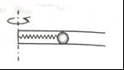
A．小球和弹簧组成的系统机械能守恒
B．圆筒匀速转动的角速度为
C．弹簧对小球做的功为kL²
D．圆筒对小球做的功为kL²
【考点】机械能守恒定律；功的计算．
【分析】根据机械能守恒的条件：只有重力和弹力做功，判断系统的机械能是否守恒．圆筒匀速转动的角速度根据牛顿第二定律和向心力公式求解．由动能定理求解圆筒对小球做的功．
【解答】解：A、在加速过程中，圆筒对小球做功，所以系统的机械能增加，故A错误．
B、圆筒匀速转动时，由kL=mω²•2L，得ω=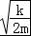．故B正确．
C、根据功能关系知：球对弹簧做功等于弹簧的弹性势能的增加，则球对弹簧做功为 W=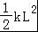，则弹簧对球做功为 W′=﹣W=﹣kL²，故C错误．
D、对球，根据动能定理得：W_{筒}+W′=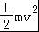，v=ω•2L，解得圆筒对小球做的功为W_{筒}=2.5kL²，故D错误．
故选：B．

二.非选择题
9．在探究加速度与力、质量的关系时，小车及砝码的质量用M表示，钩码的质量用m表示，小车的加速度可由小车后拖动的纸带计算出．
（1）当M与m的关系满足 M＞＞m 时，可近似认为细绳对小车的拉力等于钩码的重力．
（2）在平衡摩擦力后，打点计时器打出的纸带的一段如图所示，已知该纸带上相邻两个计数点之间还有4个点未标出，所用交流电的频率为50Hz，则小车的加速度大小为 0.390 m/s²；打点计时器打B点时小车的速度大小为 0.377 m/s（结果均保留三位有效数字）
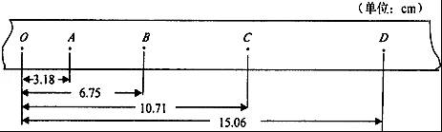
【考点】探究加速度与物体质量、物体受力的关系．
【分析】1、实验时我们认为绳对小车的拉力近似等于沙和沙桶的总重力，但实际不是，实际的拉力为，只有在M＞＞m的情况下近似认为拉力等于mg．
2、B点的速度可由A到C点的平均速度求出，加速度可由匀变速运动的规律：△x=at²求解．
【解答】解：（1）假设小车的加速度为a，拉力为F
对沙桶及沙：mg﹣F=ma；对小车：F=Ma；
联立得：F==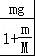，故只有在M＞＞m的情况下近似认为拉力等于mg．
（2）纸带上每相邻两个计数点间还有4个点，所以相邻的计数点之间的时间间隔是T=0.1s．
根据逐差法求解加速度：
a=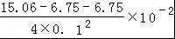=0.390m/s²，
根据匀变速直线运动中中间时刻的瞬时速度等于该过程中的平均速度得：
B点的速度为：v_{B}=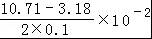=0.377m/s
故答案为：（1）M＞＞m，（2）0.390，0.377．

10．为了节能环保，一些公共场所使用光控开关控制照明系统．光控开关采用光敏电阻来控制，光敏电阻是阻值随着光的照度而发生变化的元件（照度可反映光的强弱，光越强照度越大，照度单位为lx）．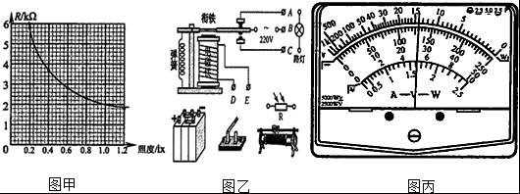
（1）某光敏电阻R在不同照度下的阻值如表，根据表中已知数据，在如图甲的坐标系中描绘出了阻值随照度变化的曲线．由图象可求出照度为1.0lx时的电阻为 2.0 KΩ．
照度/1x | 0.2 | 0.4 | 0.6 | 0.8 | 1.0 | 1.2
电阻/kΩ | 5.8 | 3.7 | 2.8 | 2.3 | 2.0 | 1.8
（2）如图乙所示是街道路灯自动控制模拟电路，利用直流电源为电磁铁供电，利用照明电源为路灯供电．为了达到天亮灯熄，天暗灯亮的效果，路灯应接在 AB （填“AB”或“BC”）之间，请用笔画线代替导线，正确连接电路元件．
（3）用多用电表“×10Ω”档，按正确步骤测量图中电磁铁线圈电阻时，指针示数如图丙所示，则线圈的电阻为 140 Ω．已知当线圈中的电流大于或等于2mA时，继电器的衔铁将被吸合．图中直流电源的动势E=6V，内阻忽略不计，滑动变阻器有三种规格可供选择：R₁（0～10Ω，2A）、R₂（0～200Ω，1A）R₃（0～1750Ω，0.1A）．要求天色渐暗照度降低至1.0lx时点亮路灯，滑动变阻器就选择 R₃ （填R₁、R₂、R₃）．为使天色更暗时才点亮路灯，应适当地 减少 （填“增大”或“减少”）滑动变阻器的电阻．
【考点】描绘小电珠的伏安特性曲线；用多用电表测电阻．
【分析】（1）根据图象直接读出对应的数据即可；
（2）利用直流电源为电磁铁供电，将电源、光敏电阻、定值电阻、电键直接串联即可；分析电磁铁的电路，判定利用照明电源为路灯供电的接入点．
（3）欧姆表的读数是先读出表盘的刻度，然后乘以倍率．由于光变暗时，光敏电阻变大，分的电压变大，故将控制系统与光敏电阻串联，照度降低至1.0（Lx）时启动照明系统，可以算出定值电阻的大小．
【解答】解：（1）根据图象直接读出对应的照度为1.0 x时的电阻约为 2.0kΩ．
（2）光敏电阻的电阻值随光照强度的增大而减小，所以白天时光敏电阻的电阻值小，电路中的电流值大，电磁铁将被吸住；静触点与C接通；晚上时的光线暗，光敏电阻的电阻值大，电路中的电流值小，所以静触点与B接通．所以要达到晚上灯亮，白天灯灭，则路灯应接在 AB 之间．电路图如图；
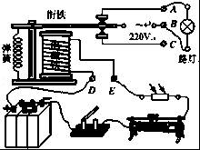
（3）欧姆表的读数是先读出表盘的刻度，然后乘以倍率，表盘的刻度是14，倍率是“×10Ω”，所以电阻值是14×10=140Ω；
天色渐暗照度降低至1.01x时点亮路灯，此时光敏电阻的电阻值是2kΩ，电路中的电流是2mA，R=﹣R光=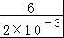﹣2000=1000Ω，所以要选择滑动变阻器R₃．
由于光变暗时，光敏电阻变大，分的电压变大，所以为使天色更暗时才点亮路灯，应适当地 减小滑动变阻器的电阻．
故答案为：（1）2.0；（2）AB，如图；（3）140，R₃；减少

11．如图1所示，两根足够长平行金属导轨MN、PQ相距为L，导轨平面与水平面夹角为α，金属棒ab垂直于MN、PQ放置在导轨上，且始终与导轨接触良好，金属棒的质量为m，电阻与R₁相等．导轨处于匀强磁场中，磁场的方向垂直于导轨平面斜向上，磁感应强度大小为B．金属导轨的上端与开关S、定值电阻R₁和电阻箱R₂相连．不计一切摩擦，不计导轨的电阻，重力加速度为g．现在闭合开关S，将金属棒由静止释放．求：
（1）判断金属棒ab中电流的方向；
（2）若电阻箱R₂接入电路的阻值为0，当金属棒下降高度为h时，速度为v，求此过程中定值电阻R₁上产生的焦耳热Q；
（3）当B=1.00T，L=0.50m，α=30°时，金属棒能达到的最大速度v_{m}随电阻箱R₂阻值的变化关系如图2所示．g取10m/s²．求定值阻值R₁和金属棒的质量m．
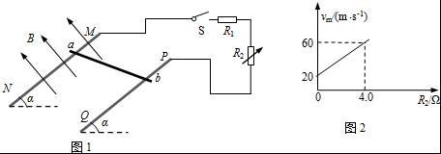
【考点】导体切割磁感线时的感应电动势；闭合电路的欧姆定律；电磁感应中的能量转化．
【分析】（1）金属棒由静止释放沿导轨向下运动切割磁感线，根据右手定制判断感应电流的方向；
（2）以金属棒为研究对象，根据动能定律可正确解答；
（3）当金属棒的速度达到最大时，有mgsinα=BIL成立，由此写出最大速度v_{m}和电阻R₂的函数关系，根据斜率、截距的物理意义即可正确解答．
【解答】解：（1）由右手定则，金属棒ab中的电流方向为b到a．
（2）由能量守恒，金属棒减小的重力势能等于增加的动能和电路中产生的焦耳热：
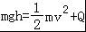
解得：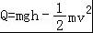
R₁产生的热量占总热量的一半；
故Q₁=mgh﹣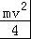；
（3）设最大速度为v，切割磁感线产生的感应电动势：
E=BLv
由闭合电路的欧姆定律：
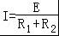
从b端向a端看，金属棒受力如图：
金属棒达到最大速度时满足：
mgsinα﹣BIL=0
由以上三式得：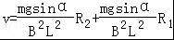
由图象可知：斜率为：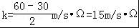，
纵截距为v₀=30m/s，得到：
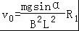
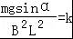
解得：R₁=1.0Ω，m=0.5kg．
答：（1）ab中电流b到a；
（2）过程中定值电阻R₁上产生的焦耳热为mgh﹣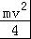；
（3）定值电阻的阻值为1.0Ω，金属棒的质量为0.5kg
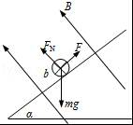

12．如图所示，在xOy平面的x＜0区域内存在匀强电场，方向沿y轴正方向，而在0≤x≤L，﹣1.5L≤y≤1.5L的区域I内存在匀强磁场，磁感应强度大小B₁=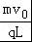、方向垂直纸面向外，区域Ⅱ处于L≤x≤2L、﹣1.5L≤y≤1.5L，现有一质量为m、电荷量为+q的带电粒子从坐标为（﹣2L，﹣L）的A点以速度v₀沿+x方向射入xOy平面，恰好经过坐标为[0，﹣（﹣1）L]的C点，粒子重力忽略不计，求：
（1）匀强电场的电场强度大小E；
（2）粒子离开区域Ⅰ时的位置坐标；
（3）要使粒子从区域Ⅱ上边界离开磁场，可在区域Ⅱ内加垂直纸面向里的匀强磁场B₂，试确定磁感应强度B₂的大小范围，并说明粒子离开区域Ⅱ时的速度方向与y轴正方向夹角θ的范围．
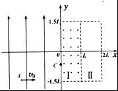
【考点】带电粒子在匀强磁场中的运动；带电粒子在匀强电场中的运动．
【分析】（1）粒子在匀强电场中做类平抛运动，将运动沿xy轴分解，根据动为学规律即可求解；
（2）由运动学公式求出粒子在C点竖直分速度，结合初速度可算出C点的速度大小与方向．当粒子进入磁场时，做匀速圆周运动，由牛顿第二定律可确定运动的半径．最后由几何关系可得出离开区域Ⅰ时的位置坐标；
（3）根据几何关系确定离开磁场的半径范围，再由半径公式可确定磁感应强度的范围及粒子离开区域Ⅱ时的速度方向．
【解答】解：（1）带电粒子在匀强电场中做类平抛运动：2L=v₀t
L=•t²
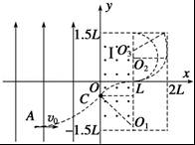
联立解得：E=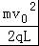
（2）设带电粒子经C点时的竖直分速度为v_{y}、速度为v
v_{y}=t 得：v_{y}=v₀
v=v₀，方向与x轴正向成45°斜向上
粒子进入区域Ⅰ做匀速圆周运动，B₁qv=m，
R=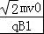
解得：R=L
由几何关系知，离开区域Ⅰ时的位置坐标：x=L y=0，即（L，0）
（3）根据几何关系知，带电粒子从区域Ⅱ上边界离开磁场的半径]满足： L≤r≤L
B₂qv=m
解得：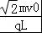≤B₂≤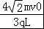
根据几何关系知，带电粒子离开磁场时速度方向与y轴正方向夹角30°≤θ≤90°
答：（1）匀强电场的电场强度大小是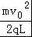；
（2）粒子离开区域Ⅰ时的位置坐标是（L，0）；
（3）磁感应强度B₂的大小范围是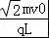≤B₂≤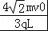，粒子离开区域Ⅱ时的速度方向与y轴正方向夹角θ的范围是30°≤θ≤90°．

【物理--选修3-4】
13．如图所示，甲为一列简谐横波在某一时刻的波形图，乙为介质中x=2m处的质点P以此时刻为计时起点的振动图象．质点Q的平衡位置位于x=3.5m处，下列说法正确的是 （ ）
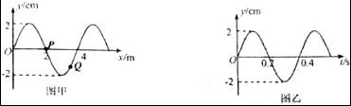
A．这列波的沿x轴正方向传播
B．这列波的传播速度是20m/s
C．在0.3s时间内，质点P向右移动了3 m
D．t=0.1s时，质点P的加速度大于质点Q的加速度
E．t=0.25s时，x=3.5m处的质点Q到达波峰位置
【考点】横波的图象；波长、频率和波速的关系．
【分析】由振动图象读出t=0时刻P点的振动方向，判断波的传播方向．由波动图象读出波长，由振动图象读出周期，可求出波速．分析波动过程，根据时间与周期的关系，判断Q点的运动方向．
【解答】解：A、由乙图读出，t=0时刻质点的速度向上，则由波形的平移法可知，这列波沿x轴正方向传播．故A正确．
B、由图知：λ=4m，T=0.4s，则波速v=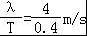=10m/s．故B错误．
C、据波的传播特点可知，质点并不随波迁移，而是在平衡位置附近做简谐运动，故C错误；
D、当t=0.1s时，质点P处于最大位移处，据简谐运动的特点可知，此时加速度最大；而质点Q此时不在最大位移处，所以质点P的加速度大于质点Q的加速度，故D正确；
E、据图象可知经过0.2 s时，质点P再次到达平衡位置，运动方向向下，而质点Q位于平衡位置上方；由于两质点相距1.5m，再经过0.05s时，质点P位移与质点Q在0时刻的位移相同，所以质点Q处于平衡位置的最上方，即处在波峰，故E正确．
故选：ADE．

14．如图所示为用某种透明材料制成的一块柱形棱镜的横截面图．圆弧CD是半径为R的四分之一圆周，圆心为O．光线从AB面上的M点入射，入射角i=60°，光进入棱镜后恰好在BC面上的O点发生全反射，然后由CD面射出．已知OB段的长度为l=6cm，真空中的光速c=3.0×10⁸m/s．求：
（Ⅰ）透明材料的折射率n；
（Ⅱ）光从M点传播到O点所用的时间t．
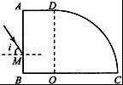
【考点】光的折射定律．
【分析】（Ⅰ）光线射入棱镜后射在BC面上的O点并恰好在BC面上发生全反射．根据折射定律分别研究光线在AB面上的折射和在BC面的全反射，即可求解折射率．
（Ⅱ）由公式v=求出光在棱镜中传播速度，由几何关系求出MO间的距离，即可求得时间t．
【解答】解：（Ⅰ）设光线在AB面的折射角为r，根据折射定律得：
n=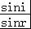…①
设棱镜的临界角为C．由题意，光线在BC面恰好发生全反射，得到 sinC=…②
由几何知识可知，r+C=90°…③
联立以上各式解出 n=
（Ⅱ）光在棱镜中传播速度v=
由几何知识得，MO=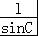=nl
故光从M点传播到O点所用的时间 t==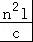=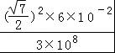s=3.5×10^{﹣10}s
答：
（Ⅰ）透明材料的折射率n为；
（Ⅱ）光从M点传播到O点所用的时间t为3.5×10^{﹣10}s．
